Aprovechamiento de Finalidad
RS-01-0003

Resigrass S.A.S., certifica el retiro y traslado a destino final adecuado de:

3/4 Parrilla Cafe | Teusaquillo |  | 901.237.538-7
Cra 40 # 25-37,Teusaquillo |  |  | 3165272121
pene |  | 123 | 30/09/2024
Resigrass S.A.S. Certifica que este aceite de cocina usado en su totalidad es suministrado para la industria de biocombustible (Biodiesel); por lo cual es acondicionado y transformado para su producción.
Resigrass S.A.S. empresa constituida legalmente con el número de NIT 901.237.538-7 Teniendo en cuenta la resolución 0316 del 1 de marzo del 2018 y el decreto 634 de 2015 ante la secretaria distrital de medio ambiente se obtiene el registro ambiental cuyo número es TP-13775 el cual nos autoriza la recolección y transporte de Aceite de Cocina Usado (ACU).
Si es de su interés ampliar esta información, puede comunicarse con nosotros. Este certificado tiene validez desde 30/09/2024 al 30/10/2024
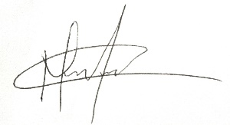
Mary Negro
Representante legal
Resigrass S.A.S.
E-mail: resigrass@hotmail.com
Teléfonos (+57) 3106747173-(+57) 3138213005
Ak 10Este # 89-37 sur – Bogotá D.C , Cundinamarca

